Alexandre Traube
www.youtube.com/user/AlexandreTraube www.alexandretraube.ch www.facebook.com/a.traube.tempore/

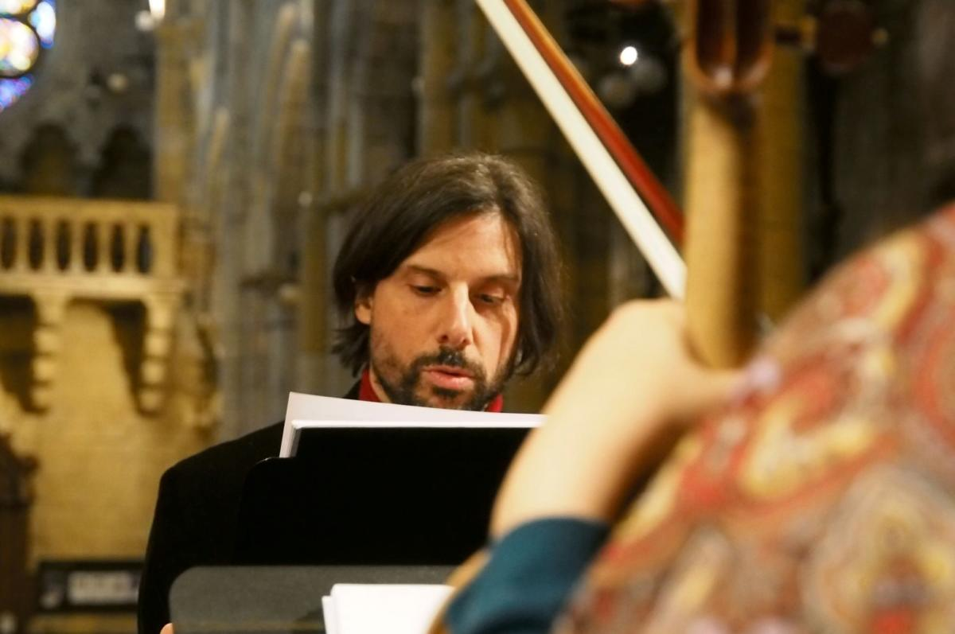
Chef d’ensemble, auteur et compositeur, il cherche passionnément à créer des liens, entre Orient et Occident, entre un passé ancien profondément enraciné et un acte créateur contemporain libre et vivant. Parallèlement aux mathématiques, il a étudié la composition à Neuchâtel et la musique ancienne à Genève, ainsi que la direction chorale avec Michel Corboz, avant d’y terminer un master avec distinction en musique médiévale avec Francis Biggi. Il s’est notamment spécialisé en grégorien auprès de nombreux maîtres, dont Marcel Pérès et Luca Ricossa, tout en étudiant diverses traditions et les musiques byzantine, arabe et slave. Il dirige le chœur In illo tempore, l’ensemble Flores harmonici et Les Atomes Dansants, est maître de chapelle à Fribourg et Neuchâtel et directeur artistique des Concerts de La Lance dans un cloître du 14e siècle.
Il approfondit la composition auprès de Valentin Villard. Ses œuvres majeures sont l’oratorio-vitrail Christus Rex; Rose incandescente, concert multimédia pour la paix, et Subatomic Desire, en collaboration avec le CERN, traduisant en poésie, sons et images la physique des particules. Cette œuvre a reçu un accueil particulièrement chaleureux du public, des milieux scientifiques et de la critique. Il travaille à présent à son œuvre maîtresse, la comédie musicale Rodolphe, histoire d’un troubadour romand, fondateur de Neuchâtel, où les couleurs habituelles du musical à l’anglosaxonne intègrent aussi le médiéval et le hip-hop (avec « MC Roger » dans le rôle titre et John Howe au design).

Productions
- 500 prestations avec mes ensembles, surtout en Suisse, ainsi que lors de festivals européens (France, Espagne, Croatie, Italie)
- 7 enregistrements CD (Gallo, Tempore, Label-G), Victoria : Requiem, Vêpres inédites, Ténèbres ; St Guillaume, Compostelle…

notamment…
Subatomic Desire (2019), texte et musique. spectacle musical, danse et multimédia sur la physique des particules.
En collaboration avec le CERN. Créé au Globe du CERN, déjà vu par 1'500 personnes, retours dans le monde des physiciens.
https://www.youtube.com/watch?v=y-ZnzYQXe5w

Rose incandescente (2017), musique et conception livret. Spectacle musical et multimédia pour la paix, durée : 1h20,
Commande de l’ensemble Lucidarium, pour ses membres, les étudiants de la HEM Genève et du Conservatoire de Palestine ;
créé notamment au Festival Agapé, aux Jardins Musicaux et aux Vibrations de Bonmont. Textes : Dante et Ibn Arabi.
https://www.youtube.com/watch?v=LBLNa3BCY6g

Symphonie celeste (2018), Hildegard von Bingen, l’une des femmes les plus passionnantes d’Occident, et Rûmî.
dialogue encore jamais tenté entre deux figures phares de la mystique et de la musique médiévale orientale et occidentale.
Avec les dames de Flores harmonici et le chanteur persan Taghi Akhbari. https://www.youtube.com/watch?v=zTylpDFTtFk

Oratorio « Christus Rex », pour solistes, chœur, orchestre et vitrail animé (2015),
œuvre d’1h40 néomodale puisant à l’esprit de musiques anciennes d’Orient et d’Occident pour créer un nouveau langage
https://www.youtube.com/watch?v=nmco7jFEFa4&list=PLsqNMht0tWXUoxxCuFXhpfLm5AH_G5s6o&index=1

Opéra médiéval « L’enfant de Gétron » (2008)
mise en espace et en instrumentation du plus ancien drame musical élaboré connu (12e siècle)
https://www.youtube.com/watch?v=xDiJIE0dJMY

Spectacle de rue « Rodolphe de Neuchâtel, troubadour & rappeur » (2011, Millénaire de Neuchâtel)
livret: A.Traube, co-création entre rappeurs, breakers et ensemble médiéval
https://www.youtube.com/watch?v=o_XCX7w2cD4

Passion selon St Matthieu, M. Hilarion Alfeyev (2010) : Passion russe contemporaine avec orchestre
https://www.youtube.com/watch?v=1vVIeGXxJyM création en suisse + CD, unique version avec récit français

Vêpres Inédites de Victoria (2006), première mondiale + double CD
https://www.youtube.com/watch?v=a1cRqJnEQ7s&index=3&list=PL14382DC520EE3510

La légende de saint Guillaume de Neuchâtel (2016), plus anciennes mus. neuchâteloises et créations Traube
https://www.youtube.com/watch?v=a1cRqJnEQ7s&index=3&list=PL14382DC520EE3510

Avenir
Musical « Rodolphe » (2022), Compagnie Rodolphe, 2h30 combinant instruments anciens, électriques, pop et classique,
entre inspiration médiévale, symphonique et hip-hop dans l’esprit de la comédie musicale anglo-saxonne.
Avec David Charles « MC Roger » et John Howe. Sujet: vie de Rodolphe de Neuchâtel, le premier troubadour de langue allemande, un passeur entre les langues et les cultures et un artisan de paix, sur fond de croisade cathare et d’amour courtois.
https://www.youtube.com/watch?v=mDQXRLpyZwo (Teaser préparatoire)

